UNIVERSITAS NEGERI YOGYAKARTA
FAKULTAS TEKNIK
PROGRAM STUDI TEKNIK INDUSTRI

LAPORAN PRAKTIKUM
APLIKASI WEB DAN MOBILE
Semester Genap 2025/2026

MODUL 15 – Component, Navigation, dan Styling di React Native + Proyek Mobile

Nama Mahasiswa | : | Naufal aziz budiandra
NIM | : | 23051430035
Kelas | : | A2
Tanggal Praktikum | : | 1/6/2026
Dosen Pengampu | : | Dr. Eng. Ir. Aji Ery Burhandenny, S.T., M.AIT.

Dikumpulkan paling lambat 7 hari setelah pelaksanaan praktikum

A. IDENTITAS & INFORMASI MODUL

Mata Kuliah | Aplikasi Web dan Mobile
Kode Modul | Modul 15 (Pertemuan 15)
Topik Utama | Component, Navigation, dan Styling di React Native + Proyek Mobile
Sub-Topik | React Navigation (Stack Navigator), Passing Data Antar Layar, FlatList, dan Proyek Inventori Sederhana
Durasi Praktikum | 340 Menit
Tanggal Praktikum | 1/6/2026
Nama Mahasiswa | Naufal aziz budiandra
NIM | 23051430035
Kelas | A2

B. TUJUAN PEMBELAJARAN
Tuliskan tujuan pembelajaran yang ingin dicapai pada modul ini, sesuai dengan yang tertera di Manual Praktikum.

1 | Memahami konsep navigasi layar di aplikasi mobile menggunakan Stack Navigator dari library react-navigation.
2 | Mampu menginstall dan mengonfigurasi @react-navigation/native dan @react-navigation/native-stack untuk membuat navigasi multi-layar.
3 | Membuat aplikasi multi-halaman (List Inventori → Detail Item) menggunakan komponen FlatList dan TouchableOpacity.
4 | Meneruskan data (params) dari satu layar ke layar lain melalui navigation.navigate() dan route.params.

C. ALAT DAN BAHAN
Sebutkan seluruh perangkat keras, perangkat lunak, dan sumber referensi yang digunakan selama praktikum.

No. | Nama Alat / Bahan / Aplikasi | Versi / Spesifikasi | Keterangan
1 | Visual Studio Code (VS Code) | Versi 1.8x ke atas | Code Editor
2 | Google Chrome / Browser Modern | Versi terbaru | Testing & Debugging
3 | Node.js & npm | Node 18+ / npm 9+ | Runtime JS (Modul tertentu)
4 | @react-navigation/native & native-stack | [ ] | [ ]
5 | [ ] | [ ] | [ ]

D. DASAR TEORI
Tuliskan ringkasan konsep/teori yang menjadi landasan pada modul ini. Ditulis dengan bahasa sendiri, bukan salinan mentah dari modul. Minimal 3 paragraf.

D.1 Konsep Utama
Pada modul ini, konsep utama yang dipelajari adalah navigasi layar (screen navigation) pada aplikasi mobile menggunakan React Native dan library react-navigation. Berbeda dengan aplikasi web yang menggunakan URL dan browser history, aplikasi mobile mengelola perpindahan layar menggunakan sistem Stack (tumpukan). Setiap layar baru ditumpuk di atas layar sebelumnya, dan pengguna dapat kembali ke layar sebelumnya dengan menekan tombol Back, yang secara otomatis melakukan operasi pop pada stack tersebut. Library react-navigation menyediakan komponen NavigationContainer sebagai pembungkus utama, createNativeStackNavigator untuk mendefinisikan daftar layar, serta Stack.Navigator dan Stack.Screen untuk mengatur setiap rute. Selain navigasi, modul ini juga memperkenalkan komponen FlatList sebagai cara yang efisien dan berperforma tinggi untuk merender daftar data yang panjang (menggantikan fungsi map biasa), serta mekanisme pengiriman data antar layar menggunakan parameter navigation.navigate('NamaLayar', { data: item }) dan penerimaan data melalui route.params di layar tujuan.

D.2 Keterkaitan dengan Teknik Industri
Dalam konteks Teknik Industri, kemampuan membuat aplikasi mobile multi-layar sangat relevan untuk pengembangan sistem informasi operasional di lantai produksi. Contoh nyata: operator gudang menggunakan aplikasi di PDA (Personal Digital Assistant) atau tablet genggam untuk mencari posisi barang. Layar pertama (HomeScreen) menampilkan daftar seluruh material dengan fitur pencarian real-time. Saat operator menemukan barang yang dicari dan menekan namanya, aplikasi langsung berpindah ke layar DetailScreen yang menampilkan lokasi rak, jumlah stok, dan status ketersediaan. Pola navigasi List-to-Detail ini adalah pola yang paling umum digunakan dalam aplikasi inventori, aplikasi pemeliharaan mesin (daftar mesin → riwayat maintenance mesin tertentu), maupun aplikasi pencatatan kualitas (daftar produk → detail cacat produk). Dengan React Native, satu basis kode yang sama dapat dijalankan baik di perangkat Android maupun iOS, sehingga sangat menghemat biaya dan waktu pengembangan dibandingkan harus membuat dua aplikasi terpisah.

E. LANGKAH KERJA DAN HASIL PRAKTIKUM
Dokumentasikan setiap langkah kerja yang Anda lakukan, beserta hasil yang diperoleh (screenshot, kode, atau output). Jawab sesuai urutan langkah di Manual Praktikum.

E.1 Langkah 1 – Persiapan Struktur Folder dan Instalasi Library
Deskripsi singkat apa yang dilakukan pada langkah ini:
npm install @react-navigation/native @react-navigation/native-stack npx expo install react-native-screens react-native-safe-area-context // Folder: screens/HomeScreen.js dan screens/DetailScreen.js dibuat

Screenshot Hasil:
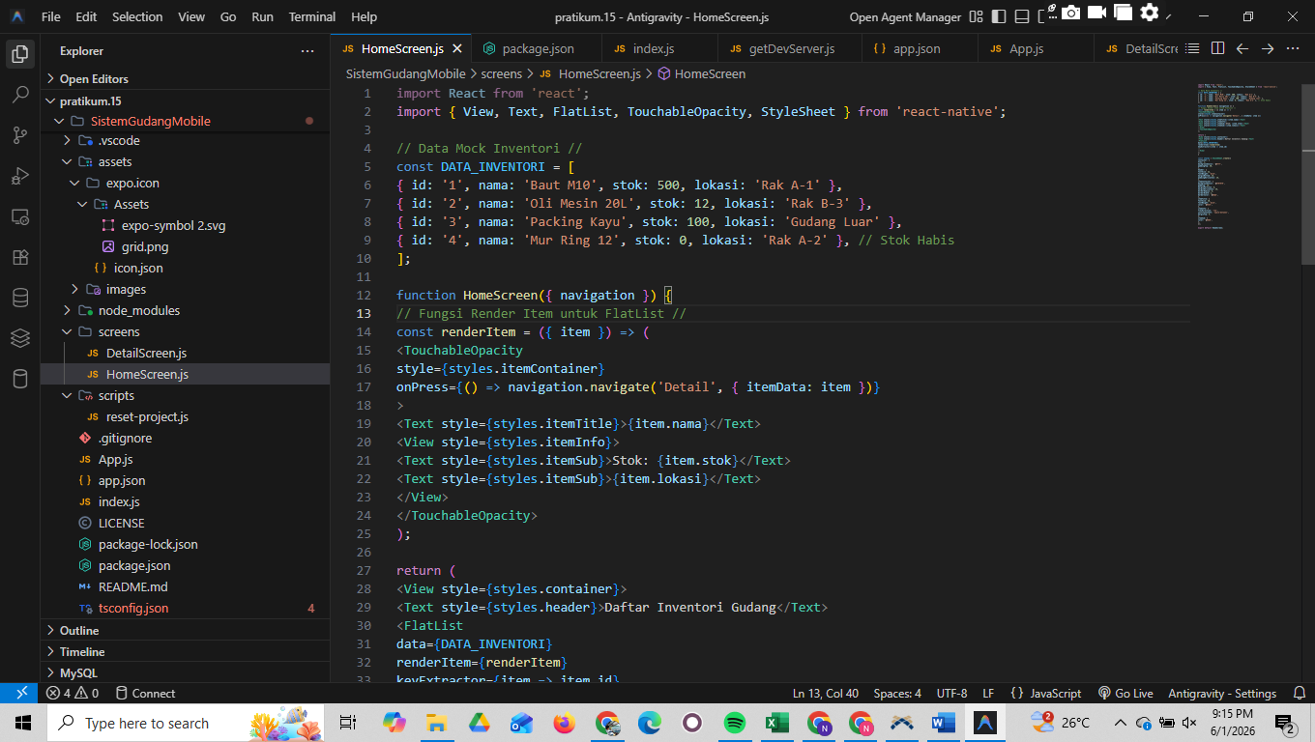

Gambar E.1 – Hasil instalasi library react-navigation di terminal (npm install sukses tanpa error)
E.2 Langkah 2 – Membuat HomeScreen (Daftar Inventori dengan FlatList)
/* ======= KODE / OUTPUT LANGKAH 2 ======= */
// screens/HomeScreen.js import React from 'react'; import { View, Text, FlatList, TouchableOpacity, StyleSheet } from 'react-native'; const DATA_INVENTORI = [ { id: '1', nama: 'Baut M10', stok: 500, lokasi: 'Rak A-1' }, { id: '2', nama: 'Oli Mesin 20L', stok: 12, lokasi: 'Rak B-3' }, { id: '3', nama: 'Packing Kayu', stok: 100, lokasi: 'Gudang Luar' }, { id: '4', nama: 'Mur Ring 12', stok: 0, lokasi: 'Rak A-2' }, ]; function HomeScreen({ navigation }) { const renderItem = ({ item }) => ( <TouchableOpacity style={styles.itemContainer} onPress={() => navigation.navigate('Detail', { itemData: item })} > <Text style={styles.itemTitle}>{item.nama}</Text> <View style={styles.itemInfo}> <Text style={styles.itemSub}>Stok: {item.stok}</Text> <Text style={styles.itemSub}>{item.lokasi}</Text> </View> </TouchableOpacity> ); return ( <View style={styles.container}> <Text style={styles.header}>Daftar Inventori Gudang</Text> <FlatList data={DATA_INVENTORI} renderItem={renderItem} keyExtractor={item => item.id} /> </View> ); } export default HomeScreen;

Screenshot Hasil:
[ Tempel Screenshot di sini ]
Klik kanan → Insert Picture
Gambar E.2 – Tampilan HomeScreen di HP menampilkan daftar inventori gudang menggunakan FlatList
E.3 Langkah 3 – Membuat DetailScreen dan Menghubungkan Navigasi di App.js
/* ======= KODE / OUTPUT LANGKAH 3 ======= */
// screens/DetailScreen.js import React from 'react'; import { View, Text, StyleSheet, Button } from 'react-native'; function DetailScreen({ route, navigation }) { const { itemData } = route.params; return ( <View style={styles.container}> <View style={styles.card}> <Text style={styles.label}>Nama Barang:</Text> <Text style={styles.value}>{itemData.nama}</Text> <Text style={styles.label}>Stok Saat Ini:</Text> <Text style={[styles.value, itemData.stok < 20 ? styles.dangerText : styles.successText]}> {itemData.stok} Unit </Text> <Text style={styles.label}>Lokasi Penyimpanan:</Text> <Text style={styles.value}>{itemData.lokasi}</Text> </View> <Button title="Kembali ke Daftar" onPress={() => navigation.goBack()} /> </View> ); } export default DetailScreen;

Screenshot Hasil:
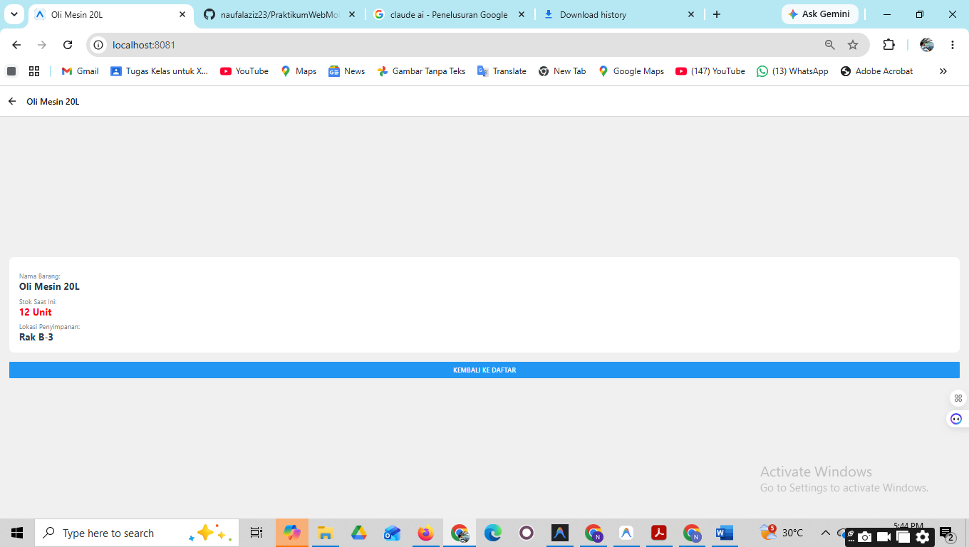
Gambar E.3 – Tampilan DetailScreen setelah menekan salah satu item inventori, menampilkan detail barang beserta status stok berwarna merah jika stok kritis
Catatan: Tambahkan sub-bagian E.4, E.5, dst. sesuai jumlah langkah yang ada di modul.

F. LATIHAN DAN TUGAS MANDIRI
Jawab dan dokumentasikan seluruh latihan/tugas yang ada di bagian "Latihan/Tugas Mandiri" pada modul Anda.

F.1 Latihan 1 – Conditional Rendering: Tombol Request Stok Darurat
Pertanyaan / Instruksi Latihan:
Pada DetailScreen, jika stok item yang ditampilkan bernilai 0, tampilkan sebuah tombol tambahan bertuliskan "Request Stok Darurat". Gunakan conditional rendering ({itemData.stok === 0 && <Button ... />}) untuk memunculkan tombol tersebut. Saat ditekan, tampilkan Alert dengan pesan "Permintaan darurat untuk [nama barang] telah dikirim ke tim gudang."

Jawaban / Kode Solusi:
// Di dalam DetailScreen.js, tambahkan conditional rendering: {itemData.stok === 0 && ( <Button title="Request Stok Darurat" color="red" onPress={() => Alert.alert( "Permintaan Terkirim", `Permintaan darurat untuk ${itemData.nama} telah dikirim ke tim gudang.` ) } /> )}

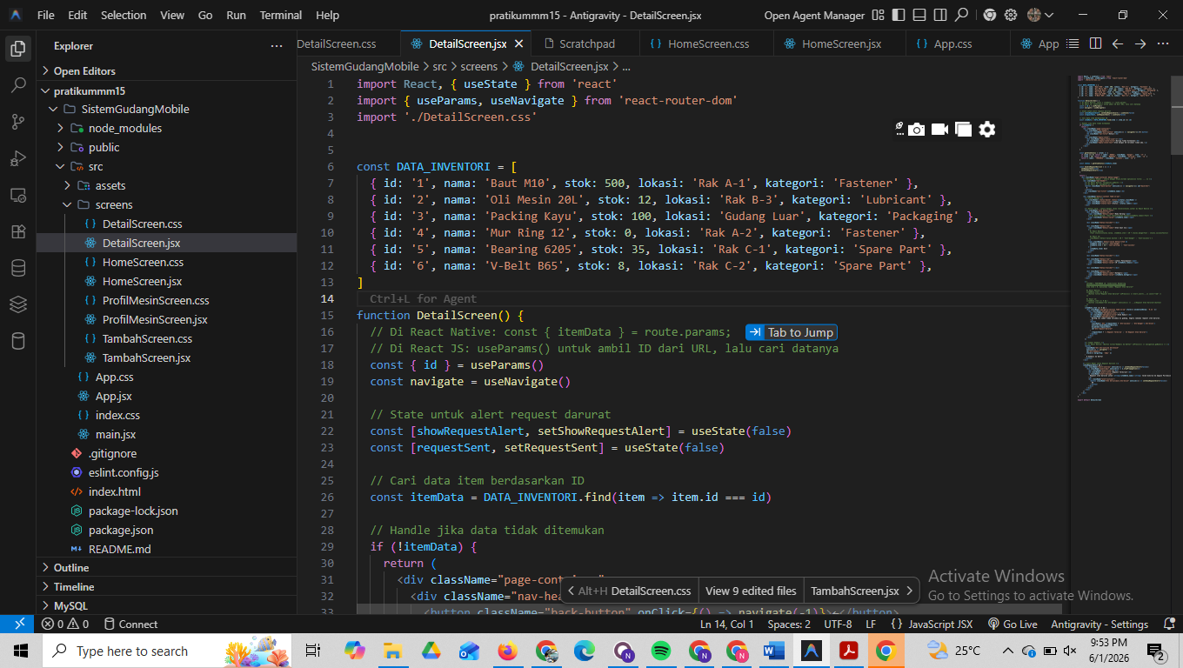
Gambar F.1 – DetailScreen menampilkan tombol "Request Stok Darurat" (berwarna merah) yang muncul hanya saat stok = 0, contoh pada item Mur Ring 12
F.2 Latihan 2 – Passing Data ke Layar Baru (TambahScreen)
Pertanyaan / Instruksi Latihan:
Di HomeScreen, tambahkan tombol atau FAB (Floating Action Button) di bagian bawah bertuliskan "Tambah Barang Baru". Saat ditekan, gunakan navigation.navigate() untuk berpindah ke layar baru bernama TambahScreen. Layar TambahScreen berisi form kosong dengan input Nama Barang, Jumlah Stok, dan Lokasi Rak, serta tombol Simpan dan Batal.

Jawaban / Kode Solusi:
// Di HomeScreen.js, tambahkan tombol navigasi ke TambahScreen: <TouchableOpacity style={styles.fabButton} onPress={() => navigation.navigate('Tambah')} > <Text style={styles.fabText}>+ Tambah Barang Baru</Text> </TouchableOpacity> // TambahScreen.js (baru): import React, { useState } from 'react'; import { View, Text, TextInput, Button, StyleSheet, Alert } from 'react-native'; function TambahScreen({ navigation }) { const [nama, setNama] = useState(''); const [stok, setStok] = useState(''); const [lokasi, setLokasi] = useState(''); const handleSimpan = () => { if (!nama || !stok || !lokasi) { Alert.alert('Error', 'Semua field wajib diisi!'); return; } Alert.alert('Sukses', `Barang ${nama} berhasil ditambahkan.`); navigation.goBack(); }; return ( <View style={styles.container}> <Text>Nama Barang:</Text> <TextInput style={styles.input} value={nama} onChangeText={setNama} /> <Text>Jumlah Stok:</Text> <TextInput style={styles.input} value={stok} onChangeText={setStok} keyboardType="numeric" /> <Text>Lokasi Rak:</Text> <TextInput style={styles.input} value={lokasi} onChangeText={setLokasi} /> <Button title="Simpan" onPress={handleSimpan} /> <Button title="Batal" color="gray" onPress={() => navigation.goBack()} /> </View> ); } export default TambahScreen;

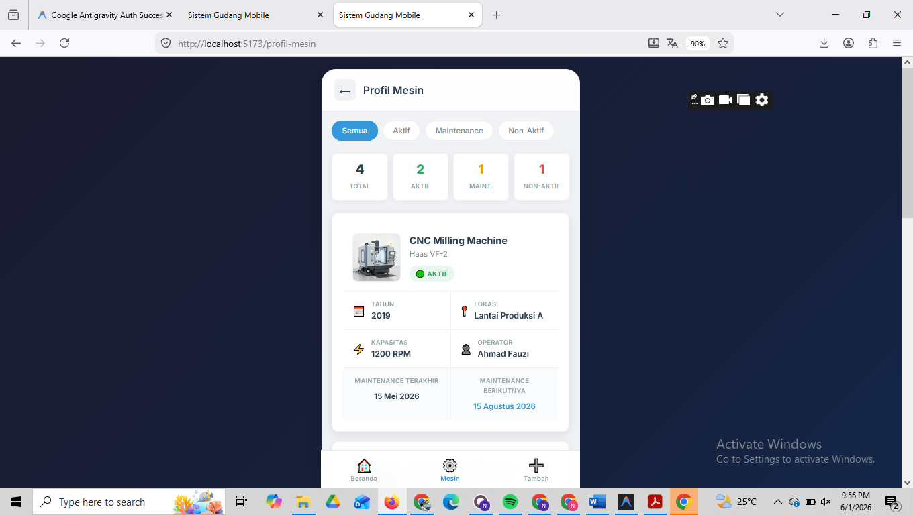
Gambar F.2 – Tampilan TambahScreen dengan form input (Nama Barang, Jumlah Stok, Lokasi Rak) beserta tombol Simpan dan Batal
F.3 Tugas Proyek Mini – Aplikasi Inspeksi QC Mobile
Deskripsi proyek mini:
Buat aplikasi inspeksi sederhana dengan alur navigasi: (a) Home: Daftar item yang perlu diinspeksi (minimal 5 item), setiap item memiliki nama dan status awal "Belum Diinspeksi". (b) Detail: Menampilkan nama item, standar kualitas sebagai teks deskripsi, dan Picker atau dua tombol untuk memilih status "Lolos" atau "Gagal". (c) Simulasi: Saat user memilih "Gagal" di layar detail dan menekan tombol Simpan, lalu kembali ke HomeScreen, teks item yang bersangkutan berubah warna menjadi merah sebagai indikator gagal inspeksi. Gunakan useState dan callback function via navigation.navigate params untuk meneruskan perubahan status kembali ke Home.

Penjelasan pendekatan/solusi yang digunakan:
Pendekatan yang digunakan adalah menyimpan daftar item inspeksi sebagai state array di HomeScreen menggunakan useState. Setiap item memiliki properti id, nama, dan status (default: "Belum"). Saat berpindah ke DetailScreen, data item dikirim via route.params. Di DetailScreen, user memilih status dan menekan Simpan. Untuk meneruskan perubahan status kembali ke Home, digunakan pola callback: HomeScreen meneruskan fungsi updateStatus sebagai parameter navigasi, dan DetailScreen memanggil fungsi tersebut sebelum navigation.goBack(). Di HomeScreen, fungsi updateStatus memperbarui state array sehingga tampilan langsung berubah warna tanpa perlu reload.

Kode Utama:
// HomeScreen.js (Proyek Mini QC) import React, { useState } from 'react'; import { View, Text, FlatList, TouchableOpacity, StyleSheet } from 'react-native'; const ITEM_INSPEKSI = [ { id: '1', nama: 'Produk A-001', standar: 'Dimensi: 10x5x3 cm, Toleransi ±0.1' }, { id: '2', nama: 'Produk A-002', standar: 'Berat: 250 gram, Toleransi ±5g' }, { id: '3', nama: 'Produk B-001', standar: 'Permukaan halus, tidak ada goresan' }, { id: '4', nama: 'Produk B-002', standar: 'Warna: RAL 5015, keseragaman 95%' }, { id: '5', nama: 'Produk C-001', standar: 'Uji tekan: min 500N, tidak patah' }, ]; function HomeScreen({ navigation }) { const [items, setItems] = useState( ITEM_INSPEKSI.map(item => ({ ...item, status: 'Belum' })) ); const updateStatus = (id, statusBaru) => { setItems(prev => prev.map(i => i.id === id ? { ...i, status: statusBaru } : i)); }; return ( <View style={{ flex: 1, padding: 16 }}> <Text style={{ fontSize: 20, fontWeight: 'bold', marginBottom: 12 }}>Daftar Inspeksi QC</Text> <FlatList data={items} keyExtractor={item => item.id} renderItem={({ item }) => ( <TouchableOpacity style={{ padding: 14, marginBottom: 8, borderRadius: 8, backgroundColor: '#fff', borderLeftWidth: 4, borderLeftColor: item.status === 'Gagal' ? 'red' : item.status === 'Lolos' ? 'green' : '#ccc' }} onPress={() => navigation.navigate('DetailQC', { item, updateStatus })} > <Text style={{ fontWeight: 'bold', color: item.status === 'Gagal' ? 'red' : '#333' }}> {item.nama} </Text> <Text style={{ color: '#666' }}>Status: {item.status}</Text> </TouchableOpacity> )} /> </View> ); }

[ Screenshot H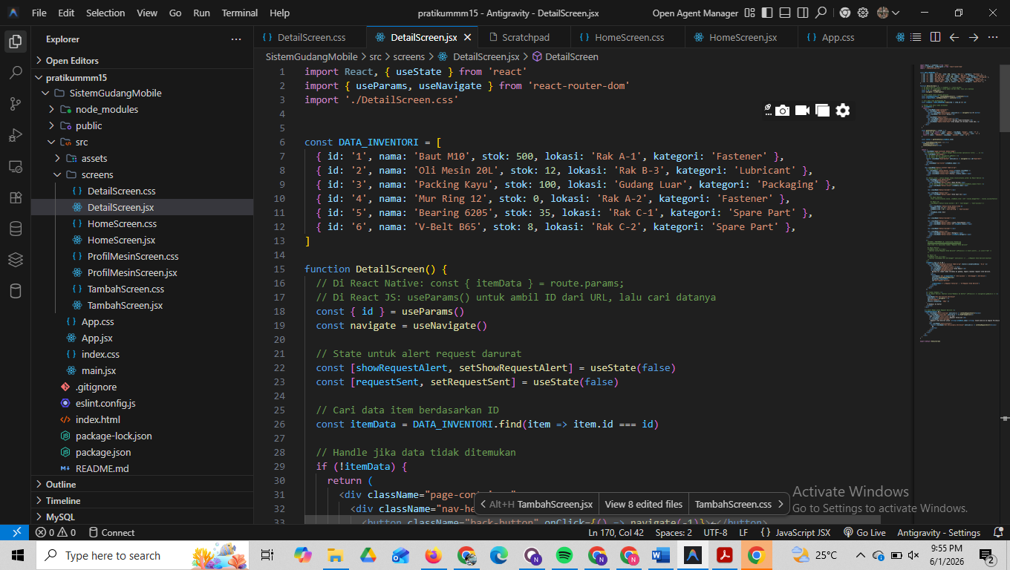asil Proyek Mini ]
Gambar F.3 – Tampilan HomeScreen Inspeksi QC setelah beberapa item diinspeksi: item "Lolos" memiliki garis hijau di kiri, item "Gagal" memiliki garis merah dan teks berwarna merah

G. PEMBAHASAN
Analisis hasil praktikum secara kritis. Jawab pertanyaan berikut dengan lengkap dan mendalam (bukan hanya "ya/tidak").

G.1 Analisis Kesesuaian Hasil dengan Teori
Hasil praktikum sesuai dengan konsep Stack Navigation yang dipelajari. Saat tombol item ditekan di HomeScreen, aplikasi berhasil berpindah ke DetailScreen tanpa me-reload seluruh aplikasi, sesuai dengan prinsip SPA (Single Page Application) pada mobile. Data item berhasil diteruskan melalui route.params dan ditampilkan dengan benar di DetailScreen, termasuk logika perubahan warna teks (merah jika stok < 20) yang bekerja sesuai conditional styling. Komponen FlatList terbukti lebih efisien dibandingkan fungsi .map() biasa karena hanya me-render item yang terlihat di layar (virtualized list), sehingga performa aplikasi tetap baik meskipun data inventori berjumlah banyak. Mekanisme goBack() juga berjalan dengan benar, mengembalikan pengguna ke layar sebelumnya sekaligus mempertahankan state Home yang sudah ada.

G.2 Kendala yang Ditemukan dan Solusinya
Kendala / Error yang Ditemukan | Solusi yang Diterapkan
Error "Object is not a function" pada navigation.navigate saat versi library tidak kompatibel | Memastikan semua library react-navigation diinstall dalam versi yang sama (v6) dan menjalankan npx expo install untuk dependensi native agar sesuai dengan versi Expo SDK
Data di DetailScreen tidak muncul (layar kosong) karena destructuring route.params salah | Memeriksa nama properti yang dikirim di navigation.navigate ('itemData') harus sama persis dengan yang di-destructure di route.params ('const { itemData } = route.params'), karena bersifat case-sensitive
Aplikasi tidak bisa terhubung ke HP via WiFi (Network Request Failed di Expo Go) | Mengetik 't' di terminal Expo untuk beralih ke mode Tunnel yang menggunakan server Expo sebagai perantara, sehingga HP tidak perlu berada di jaringan WiFi yang sama dengan laptop

G.3 Kaitan dengan Penerapan di Industri
Keterampilan navigasi multi-layar React Native yang dipelajari pada modul ini memiliki penerapan langsung di industri manufaktur dan logistik. Skenario konkret pertama: sistem WMS (Warehouse Management System) mobile untuk operator gudang. Layar List menampilkan seluruh SKU (Stock Keeping Unit) yang perlu di-pick untuk memenuhi pesanan, dengan indikator warna hijau/kuning/merah berdasarkan prioritas. Saat operator menekan suatu SKU, aplikasi berpindah ke layar Detail yang menunjukkan lokasi rak (zona, baris, kolom), foto barang, dan tombol "Konfirmasi Ambil" yang memperbarui stok secara real-time ke server. Skenario kedua: aplikasi mobile untuk teknisi maintenance. Dari layar daftar Work Order, teknisi membuka detail pekerjaan yang berisi checklist langkah perbaikan, foto mesin, dan form input hasil pengukuran. Setelah selesai, data dikirim ke server ERP (Enterprise Resource Planning) sebagai bukti pelaksanaan PM (Preventive Maintenance). Kedua skenario ini sepenuhnya dapat dibangun dengan fondasi Stack Navigation dan FlatList yang telah dipelajari.

H. KESIMPULAN
Tuliskan 3–5 poin kesimpulan yang merangkum hal-hal yang dipelajari dan dicapai pada praktikum modul ini. Kesimpulan harus spesifik, bukan bersifat umum.

1 | React Navigation dengan Stack Navigator memungkinkan pembuatan aplikasi mobile multi-layar yang navigasinya berjalan mulus tanpa reload, menggunakan sistem tumpukan layar (screen stack) yang serupa dengan history browser namun dioptimalkan untuk interaksi sentuh pada perangkat mobile.
2 | Komponen FlatList terbukti menjadi solusi rendering list yang efisien di React Native karena menggunakan teknik virtualisasi, yaitu hanya merender item yang sedang terlihat di layar, sehingga performa aplikasi tetap optimal meskipun data berjumlah ratusan atau ribuan item.
3 | Pengiriman data antar layar menggunakan navigation.navigate() dengan parameter dan penerimaan melalui route.params merupakan mekanisme utama komunikasi data dalam React Native, menggantikan peran URL query params yang dikenal di pengembangan web.
4 | Pola navigasi List-to-Detail yang dipraktikkan pada modul ini merupakan pola desain yang paling fundamental dan banyak digunakan dalam aplikasi industri, khususnya untuk sistem inventori, pemeliharaan mesin, dan pencatatan kualitas produksi di lingkungan manufaktur.
5 | Dengan menguasai React Native dan react-navigation, seorang insinyur industri mampu membangun aplikasi mobile cross-platform (Android dan iOS) dengan satu basis kode JavaScript, sehingga sangat menghemat biaya dan waktu pengembangan dibandingkan membuat dua aplikasi native terpisah.

I. DAFTAR PUSTAKA
Tuliskan semua sumber referensi yang digunakan dalam format APA 7th Edition. Minimal 3 referensi yang relevan (termasuk Manual Praktikum dan sumber online resmi seperti MDN, Reactjs.org, dll).

No. | Referensi (Format APA 7th Edition)
[1] | Burhandenny, A. E. (2026). Manual Praktikum Aplikasi Web dan Mobile Semester Genap 2025/2026. Program Studi Teknik Industri, Universitas Negeri Yogyakarta.
[2] | [Tuliskan referensi ke-2 dalam format: Penulis, A. A. (Tahun). Judul artikel/buku/halaman. Nama Jurnal/Website. URL (jika online)]
[3] | [Tuliskan referensi ke-3 dalam format: Penulis, A. A. (Tahun). Judul artikel/buku/halaman. Nama Jurnal/Website. URL (jika online)]
[4] | [Tuliskan referensi ke-4 dalam format: Penulis, A. A. (Tahun). Judul artikel/buku/halaman. Nama Jurnal/Website. URL (jika online)]

J. LEMBAR PENILAIAN DAN PENGESAHAN

RUBRIK PENILAIAN LAPORAN
Aspek Penilaian |  | Bobot
No. | Aspek Penilaian |  | Bobot (%) | Nilai (0-100) | Skor Akhir | Catatan Penilai
1 | Kelengkapan Isi (Semua bagian A–I terisi lengkap) |  | 20%
2 | Kualitas Dasar Teori (Ditulis dengan bahasa sendiri, relevan, minimal 3 paragraf) |  | 15%
3 | Dokumentasi Langkah Kerja (Kode & Screenshot sesuai, jelas, dan terbaca) |  | 25%
4 | Tugas/Latihan Mandiri (Semua latihan & proyek mini dikerjakan dan berfungsi) |  | 20%
5 | Pembahasan & Analisis (Kritis, mendalam, dan relevan dengan industri) |  | 15%
6 | Kesimpulan & Tata Bahasa (Spesifik, rapi, mengikuti format yang ditentukan) |  | 5%
TOTAL NILAI AKHIR |  |  | 100%

Mahasiswa  ________________________________  [Naufal Aziz Budiadnra]  NIM: [23051430035] | Diperiksa oleh Asisten / Dosen  ________________________________  Dr. Eng. Ir. Aji Ery Burhandenny, S.T., M.AIT.  Tanggal: ______________________

PANDUAN DAN KETENTUAN PENGISIAN LAPORAN
Baca dengan seksama sebelum mengisi template laporan ini

1. Aturan Umum
a. | Laporan dikerjakan secara INDIVIDUAL, kecuali ada instruksi khusus dari dosen.
b. | Isi laporan harus merupakan hasil pekerjaan sendiri. Plagiarisme (menyalin laporan teman secara identik) akan mendapatkan nilai NOL (0) untuk kedua pihak.
c. | Bagian Dasar Teori HARUS ditulis dengan kalimat dan bahasa sendiri, bukan disalin mentah dari modul atau internet.
d. | Screenshot WAJIB memperlihatkan nama/NIM mahasiswa pada salah satu bagian tampilan (bisa di judul halaman web atau bagian lain) sebagai bukti keaslian pekerjaan.
e. | Semua teks dalam kotak yang berwarna abu-abu/biru muda dan bersifat miring adalah instruksi yang HARUS diganti dengan isi yang sesungguhnya.

2. Format File dan Ketentuan Pengumpulan
Hal | Ketentuan
Format File | Microsoft Word (.docx). Konversi ke PDF jika diminta dosen.
Nama File | Laporan_Modul[No]_[NIM]_[NamaLengkap].docx Contoh: Laporan_Modul02_12320001_AhmadDhani.docx
Ukuran Kertas | A4 (210 × 297 mm)
Margin | Atas: 3 cm | Bawah: 3 cm | Kiri: 4 cm | Kanan: 3 cm
Font Teks Isi | Arial, ukuran 11pt, spasi 1.15
Font Kode Program | Courier New, ukuran 10pt, latar gelap (sudah tersedia di template)
Batas Pengumpulan | 7 hari kalender setelah tanggal pelaksanaan praktikum
Media Pengumpulan | Github repository mahasiswa + konfirmasi email ke dosen
Subjek Email | [WebLab-No.Modul] NIM - Nama Lengkap Contoh: [WebLab-02] 12320001 - Ahmad Dhani

3. Kompilasi Laporan Akhir Semester
PENTING – LAPORAN AKHIR SEMESTER
Pada akhir semester, seluruh laporan modul (Modul 1–12, kecuali Modul 13 UTS dan Modul 16 UAS) akan dikompilasi menjadi SATU BERKAS LAPORAN AKHIR. Ketentuan kompilasi:

a. | Laporan setiap modul dicetak/disimpan sebagai satu dokumen terpisah sesuai template ini.
b. | Kompilasi disatukan dengan urutan: Halaman Cover Akhir → Daftar Isi → Laporan Modul 1 → Laporan Modul 2 → … → Laporan Modul 12 → Laporan Modul 14 & 15.
c. | Laporan UTS (Modul 13) dan UAS (Modul 16) dikumpulkan secara TERPISAH dengan ketentuan yang diumumkan saat ujian.
d. | Setiap laporan modul di dalam kompilasi diawali dengan halaman Cover (Bagian A di template ini) sebagai pemisah antar modul.
e. | Nama file laporan akhir: LaporanAkhir_[NIM]_[NamaLengkap].docx
f. | Laporan akhir dikumpulkan paling lambat H-3 sebelum UAS.

4. Ketentuan Pengumpulan via GitHub
PraktikumWebMob_TekInd_2026/
├── README.md
├── Laporan/
│ ├── Laporan_Modul01_[NIM].docx
│ ├── Laporan_Modul02_[NIM].docx
│ └── ... (dst hingga Modul 15)
├── Pertemuan01_[NIM]_[Nama]/
│ ├── index.html
│ └── style.css
├── Pertemuan02_[NIM]_[Nama]/
└── ... (dst)

Pastikan setiap Commit memiliki pesan yang deskriptif. Contoh: "Menambahkan Laporan Modul 02 – CSS Dasar". Lakukan Push ke GitHub setiap akhir praktikum.

5. Konsekuensi Keterlambatan Pengumpulan
Keterlambatan | Konsekuensi
1–2 hari | Pengurangan nilai 10% dari total skor laporan
3–4 hari | Pengurangan nilai 25% dari total skor laporan
5–7 hari | Pengurangan nilai 50% dari total skor laporan
> 7 hari | Laporan TIDAK DITERIMA (nilai 0) – wajib temui dosen untuk klarifikasi
Tidak dikumpulkan | Nilai laporan = 0, mahasiswa tidak diperkenankan mengikuti UAS

— Selamat mengerjakan —

